|  |  |  |  |  |  |
| --- | --- | --- | --- | --- | --- |
| FACULTAD: | **Tecnología Informática** | | | | |
| CARRERA: | **Analista Programador** | | | | |
| ALUMNO/A: | **GIANLUCA CARLINI** | | | | |
| SEDE: | **Buenos Aires** | | LOCALIZACIÓN: | **Distancia** | |
| ASIGNATURA: | **Metodología de Desarrollo de Sistemas II.** | | | | |
| CURSO: | **T4-17-15 2-K-D** | | TURNO: | **Distancia** | |
| PROFESOR: | **Leonel Jiménez G.** | | FECHA: | **27/05/2023** | |
| TIEMPO DE RESOLUCIÓN: | | **5 dias.** | EXAMEN PARCIAL NRO: | | **2** |
| MODALIDAD DE RESOLUCIÓN: | | | **Domiciliario – Individual.** | | |
| **Resultados de aprendizaje:**   * [Diseña]+ [El sistema informático] + [Para representar la estructura estática y el comportamiento dinámico] + [Aplicando un Proceso de desarrollo] / [integrando todas las vistas de modelado] / [Aplicando el estándar UML] * [Resuelve]+ [en posibles situaciones de conflicto]+ [para consensuar ideas comunes] +[considerando las características de cada participando del grupo] * [Elabora] + [Informes técnicos]+ [para comunicar sus producciones] + [considerando la legibilidad y organización de la información] | | | | | |

Los estudiantes encontrará el examen habilitado en la plataforma ULTRA a partir de la fecha y hora indicada por el profesor.

**Criterios de calificación:** Para acreditar los saberes deberá tener aprobado, al menos, el 60% de los aspectos conceptuales, además de tener aprobado también, al menos, el 60% de los aspectos procedimentales. La calificación final se obtendrá luego de la defensa oral del trabajo presentado.

**Criterios de evaluación:** Se evaluará la claridad en el planteamiento de los aspectos conceptuales y procedimentales. La evaluación se hará a partir de la siguiente grilla:

|  |  |  |
| --- | --- | --- |
| **Criterio** | **Calificación** | **Observaciones** |
| Instancia oral |  |  |
| **Aspectos Conceptuales** | | |
| Pregunta 1 |  |  |
| Pregunta 2 |  |  |
| Pregunta 3 |  |  |
| Pregunta 4 |  |  |
| Pregunta 5 |  |  |
| **Aspectos procedimentales** | | |
| Pregunta 1 |  |  |
| Pregunta 2 |  |  |
| Pregunta 3 |  |  |
| Pregunta 4 |  |  |
|  | | |
| Calificación final |  |  |

**Forma de entrega del examen**

* Se debera resolver el examen sobre el mismo archivo del examen original.
* Se deberá subir al ULTRA el examen ya resuelto en un archivo tipo ZIP o RAR.

**Aspectos conceptuales**

1. Enumere y describa los pasos implicados dentro de la técnica (Articulo) “De los Procesos de Negocio a los Casos de Uso” [30]
2. Explique para qué se utiliza el patrón Adaptador. (Explicación y Diagrama de Clases) [20].
3. Explique las siguientes expresiones en OCL:

* Context Proyecto inv: self.participa -> select (edad > 50) ->notEmpty() [5].
* Context Job inv: self.empleado.edad > 21 [5].

1. Explique cómo se realiza paso a paso la transformación de un Diagrama de Clases de un Diagrama Entidad Relación. [20 Puntos]
2. Explique el siguiente diagrama que se relaciona con las metodologías Ágiles [20].

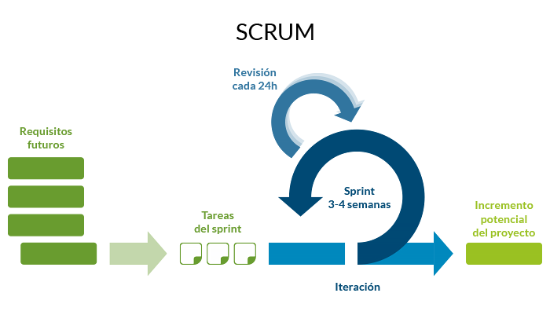

**Aspectos procedimentales**

**Para el siguiente Diagrama de Caso:**

Se necesita construir el sistema de gestión del programa de viajeros frecuentes de una línea aérea. El programa de viajero frecuente de la línea aérea permite a sus clientes acumular millas que luego pueden cambiar por premios. Para esto, a cada cliente se le otorga una tarjeta. La tarjeta puede ser de Nivel Plata o Nivel Oro (inicialmente es de nivel plata). El sistema permite cargar los viajes que hacen los usuarios y actualizar el nivel de las tarjetas de los usuarios.

**Registrar usuario.** Cuando una persona se subscribe al programa, se registra de la misma: su nombre, nacionalidad, dirección postal y de email, y su número de pasaporte.

**Carga de viajes.** Cuando una persona hace un viaje, se registra del mismo el origen, el destino, el número de vuelo, la fecha, y las millas voladas. Además, cada viaje suma millas de acuerdo al siguiente criterio:

* **Calculo base:** Simplemente se suman las millas del viaje. Si la persona tiene tarjeta oro se duplica la cantidad de millas del viaje.
* **Adicionales:** Los viajes de distancia de más de 10.000 millas suman 1.000 millas adicionales para la tarjeta plata y 2.000 para la tarjeta oro. Para la tarjeta oro, se suman 2.000 millas adicionales para todo viaje dentro del país.

**Cobro de premios.** El sistema permite registrar el cambio de puntos por distintos premios (viajes, electrodomésticos, etc). Por cada cambio registraremos la fecha, el premio elegido, la cantidad de puntos utilizados.

**Emisión de resúmenes.** El sistema permite emitir el resumen de la cuenta de cada usuario. Del resumen puede obtenerse, la fecha de emisión del mismo, el total de millas acumuladas desde el último balance que no han sido cambiadas por premios, el total de millas cambiadas por premio desde el ultimo balance, el total de millas que vencerán en el próximo balance (es decir, a un año del último balance).

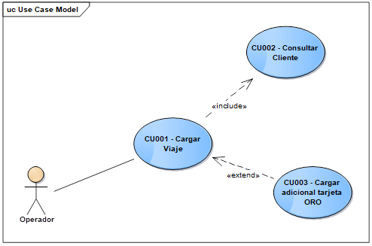

**Se Requiere:**

1 Diagrama de Secuencia del CU 001 [20].

2 Diagrama de Actividad del CU 001 [20].

3 Realizar el Diagramas de clase de toda la aplicación e implementar dos restricciones por medio de OCL [30].

4 Realizar la conversión al modelo de datos correspondiente al punto 3 [30].

Se pueden adicionar más atributos de datos si se consideran convenientes, siempre y cuando se mantengan dentro de la lógica del tema y del sentido común. Cualquier asumisión adicional que se emplee debe ser descrita en el examen.